Dzień dobry. Zapraszam w poniedziałek, 15.06.2020r.

- Dzisiaj proponuję na początek jogową opowieść ruchową „Wyprawa w kosmos”.
https://www.bing.com/videos/search?q=opowie%c5%9b%c4%87+ruchowa+dzieci+na+wakacjach&qpvt=opowie%c5%9b%c4%87+ruchowa+dzieci+na+wakacjach&view=detail&mid=99558A0606DCE04F2D7299558A0606DCE04F2D72&&FORM=VRDGAR&ru=%2Fvideos%2Fsearch%3Fq%3Dopowie%25c5%259b%25c4%2587%2Bruchowa%2Bdzieci%2Bna%2Bwakacjach%26qpvt%3Dopowie%25c5%259b%25c4%2587%2Bruchowa%2Bdzieci%2Bna%2Bwakacjach%26FORM%3DVDRE
- Zapraszam do wysłuchania wiersza B. Szelągowskiej „Na wakacje ruszać czas”

Za dni kilka –o tej porze
będę witać polskie morze.
Bo najbardziej mi się marzy
żeby bawić się na plaży.

A ja chciałbym dotknąć chmury
i dlatego jadę w góry.
Razem z mamą, razem z tatą
w górach lubię spędzać lato.

Ja na morze nie mam czasu.
Wolę jechać het- do lasu.
I tam z dziadkiem zbierać grzyby
albo w rzece łowić ryby.

Dla mnie to najlepsza pora
żeby wskoczyć do jeziora.
Nie chcę w upał chodzić w góry.
Wolę jechać na Mazury.

Morze, góry, las i rzeka;
Wszystko to już na nas czeka.
Bo zaczęło się już lato
Jedźmy mamo, jedźmy tato.

Jak zwykle porozmawiajmy z dziećmi na temat wiersza – dokąd dzieci mogą jechać na wakacje; co można robić na plaży, w górach, nad jeziorami.

- Zachęcam do zabawy dydaktycznej „Gdzie spędzimy wakacje?” Poniżej przedstawiam obrazki krajobrazów – morze, jezioro, góry oraz obrazki różnych przedmiotów. Zadaniem dzieci będzie dopasować przedmiot do konkretnego krajobrazu i uzasadnić swój wybór. Np. możemy chodzić po górskich szlakach, odwiedzać schroniska, przydatne będą kije, lornetka itp.

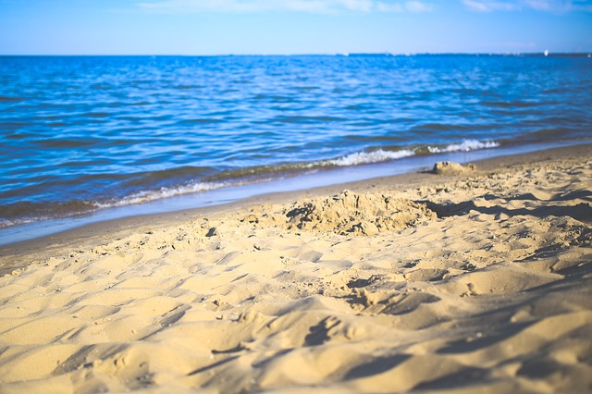
https://www.bing.com/images/search?q=obrazek+morza&FORM=HDRSC2

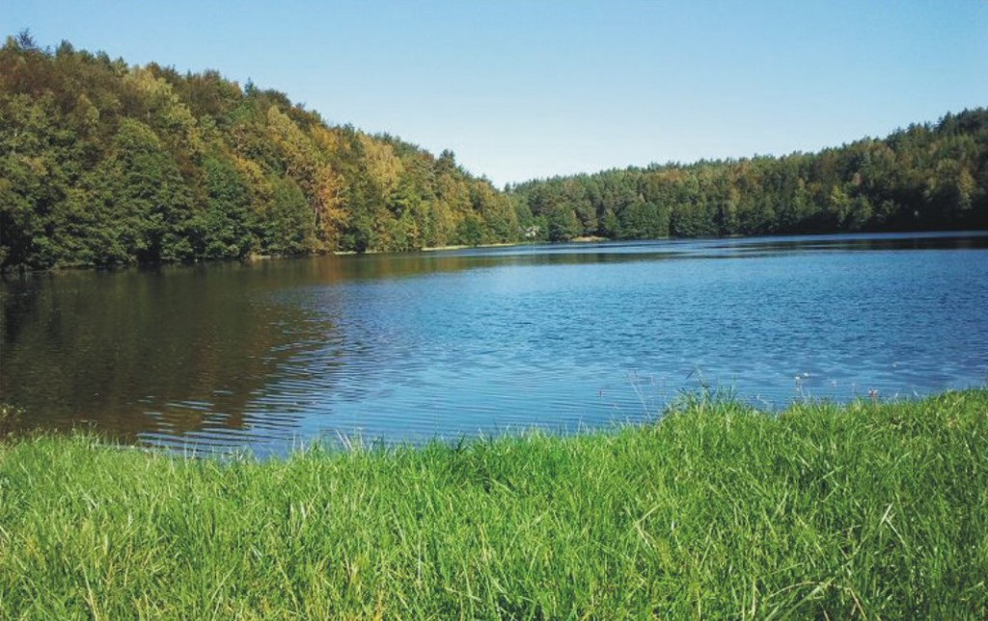
https://www.bing.com/images/search?q=obrazek+jeziora&FORM=HDRSC2
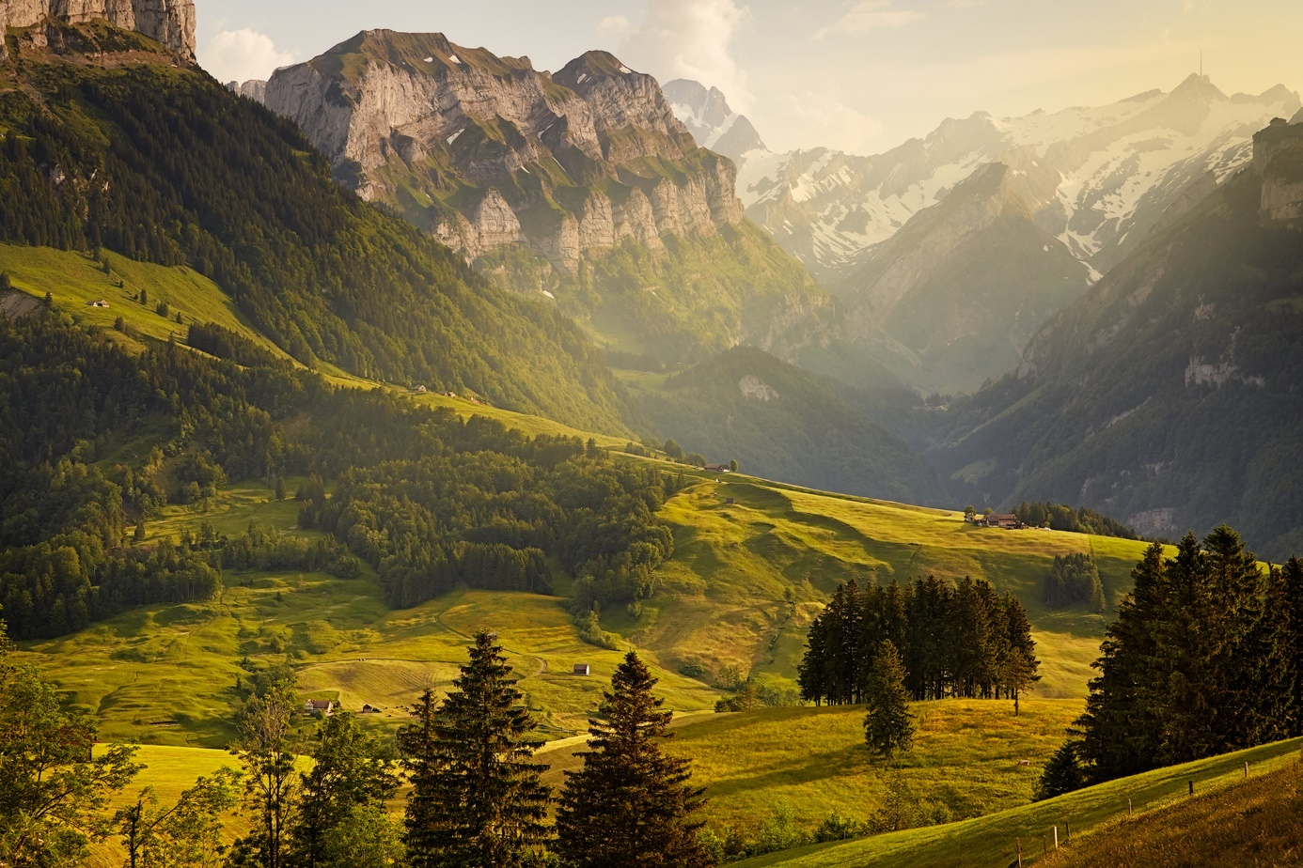
https://www.bing.com/images/search?q=obrazek+g%c3%b3r&FORM=HDRSC2

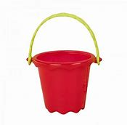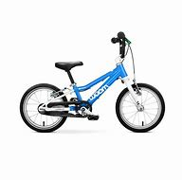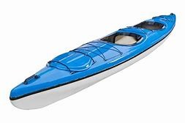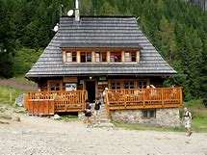

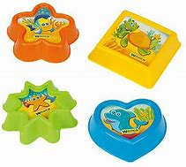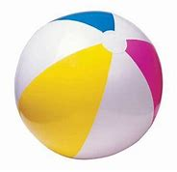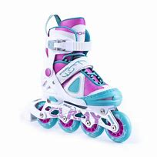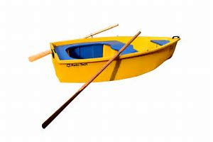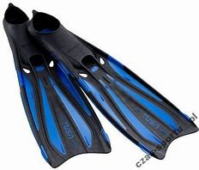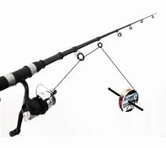

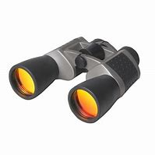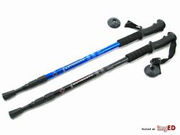
- Zanim pojedziemy na wakacje, musimy zastanowić się, jakim środkiem lokomocji możemy odbyć podróż. Prezentacja multimedialna – środki transportu
https://przedszkolankowo.pl/2016/11/21/pojazdy-prezentacja-multimedialna/pojazdy-prezentacja-multimedialna-2/

Posłuchajmy odgłosów środków transportu – zwróćmy uwagę dzieci, że nie wszystkie z nich nadają się do podróżowania

https://www.youtube.com/watch?v=1Om1lsQADP4

lub poznajmy środki transportu z „Przedszkolem Profesora Szymona”

https://www.youtube.com/watch?v=TDnOkVpGoQ0

- Zachęcam do zabawy ruchowej przy znanej dzieciom i bardzo lubianej piosence „Mucha w mucholocie”

https://www.youtube.com/watch?v=IueASDp61bc

- Proponowane karty pracy poniżej
- Dopasuj środek lokomocji do drogi, pokoloruj
- Rysuj po śladach, pokoloruj

Dziękuję dzisiaj, zapraszam już jutro.
pani Iwona

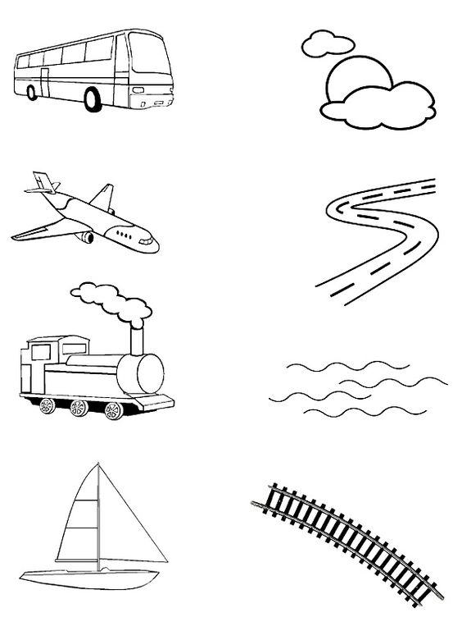

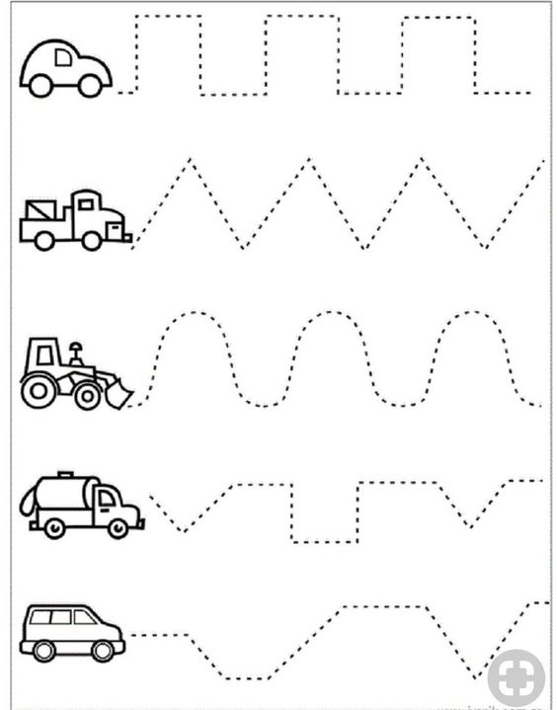

https://pl.pinterest.com/pin/681521356093128997/

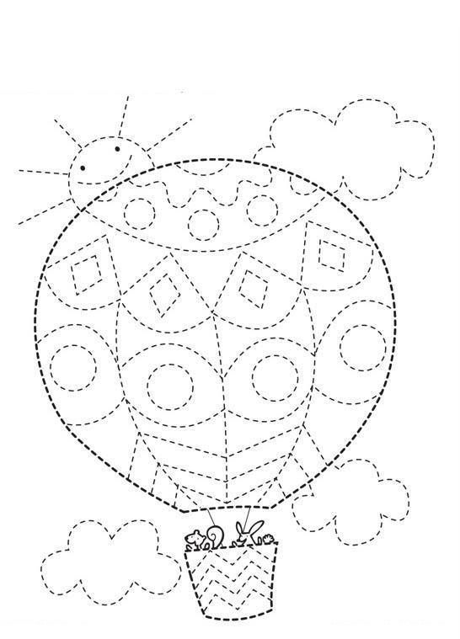

https://pl.pinterest.com/pin/834784480906500986/

